2019-2020-2学期

《Web程序设计》课程设计文档

**计算机184 2018210312057 林 铭**

**计算机184 2017211401036 章佳璐**

**任课教师：张佳**

# 1 选题及作品名称

［选题／作品名称］社团活动管理系统

任务分工：

章佳璐：登录注册模块，社团活动管理模块，活动服务包管理模块

林 铭：用户管理模块，用户移动端模块，活动管理员移动端模块

# 2 要实现的需求

[课程设计的功能模块要求]

2.1 功能要求

登录注册：用户登录和注册，登录和注册都需要进行信息项校验，并且有成功和失败两种登录提示。

社团活动管理：管理员登录后，可发布社团活动、审批活动申请、查看和统计活动报名。

用户管理：可对注册用户进行审批、查询、账户禁用、重置密码等管理。

活动服务包管理：管理员登录后，可添加、修改和禁用服务包，并查询和统计对应服务包的购买用户。

用户移动端：可查看社团活动可评论、活动报名、活动签到、查询和订购活动服务包（支付接口不接入）。

活动管理员移动端：可审批活动申请、用户注册申请、实时查询和统计活动人员、设置活动上线和下线、设置活动报名开始和结束。

# 3 功能模块设计

## 3.1 流程设计

[需要实现的每个功能模块的操作流程设计，写操作步骤并配合画流程图，涉及多角色，需要说明每个角色曹走流程的异同点]

### 3.1.1 管理员操作流程

* 进入用户信息管理模块，管理员可查询到申请注册的新用户，审批通过后新用户即可成为正式用户；对已经注册的用户，管理员有权禁用其账号和重置其密码。此外，管理员还可以按某种信息分析用户组成比例，安排适宜的活动。
* 进入社团活动管理模块，管理员可以创建社团活动，填写完活动内容、活动举办时间等各项信息后，即可以发布活动。用户提交报名申请后，管理员可根据用户权限通过或拒绝该用户申请——倘若用户已购买VIP会员或购买了活动对应的服务包，申请通过。在报名界面下，可实时查看活动成员及签到情况，并通过图形化展示。管理员还可以管理已发布活动信息，随时修改或禁用活动，设置上下线和活动开始结束时间。当然，还可以管理活动对应的服务包，增加、修改或禁用服务包，并对服务内容和购买用户做统计和管理。

（注：服务包的设计参考百度文档的购买，可单独付费购买单个文档，也可购买会员实现所有付费文档的享用。会员分为月度、季度、年度会员，用户可以根据自己的需求衡量是否购买会员。因为服务包相对于社团活动而存在，所以整合在了社团活动管理模块中。）

### 3.1.2 用户操作流程

* 用户在登录社团活动用户端前，须完成注册且通过审批。（允许游客模式）新用户在注册页面填写昵称、密码、性别、头像等信息后提交注册申请，等待管理员审核通过，即可拥有自己的账号。
* 在个人中心模块，用户可以修改自己的基本信息。用户还可以充值余额、购买VIP会员，享受更多社团服务。
* 在社团活动界面，用户可查看所有上线活动，在每个上线活动下，用户都可以发表自己喜闻乐见的评论，或者选择自己的心仪活动申请报名，如果是付费活动，用户可考虑是否需要充值会员或购买对应服务包，参与活动。

在该界面下，用户还可查看自己已参与活动及活动照片，活动开始到活动结束期间可以进行签到。

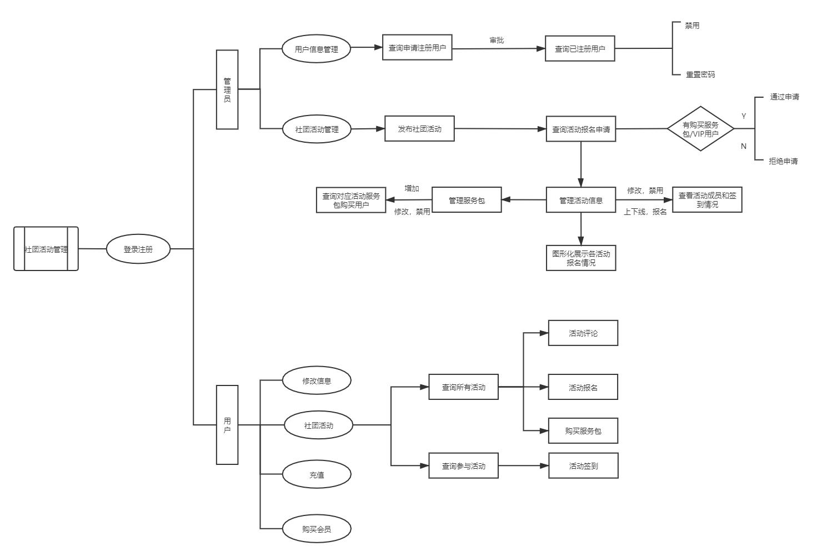

图3-1 流程图

## 3.2 界面设计

[在设计阶段界面可以是低保真的线稿图，也可以是高保真的原型图或实现页面截图。设计图需要明确每步操作的界面以及每张界面上的信息项。系统界面需保持每个端、每块功能的风格、配色统一]

3.2.1 管理端

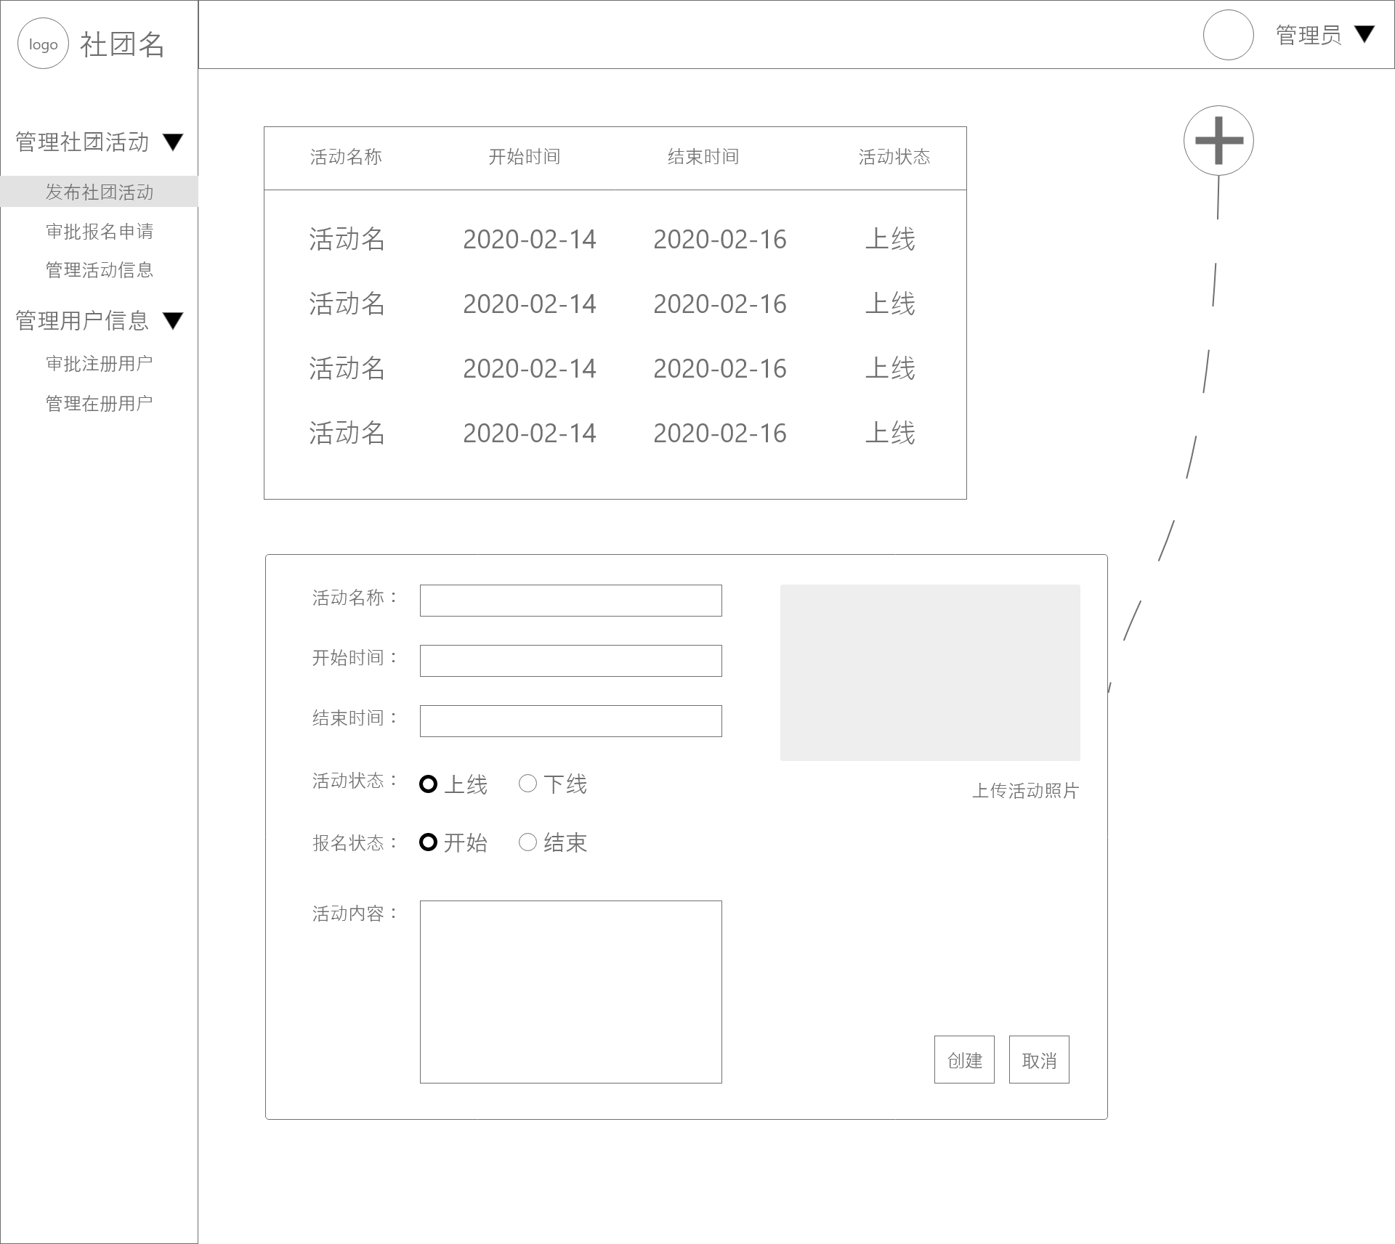

图3-2-1 发布社团活动图

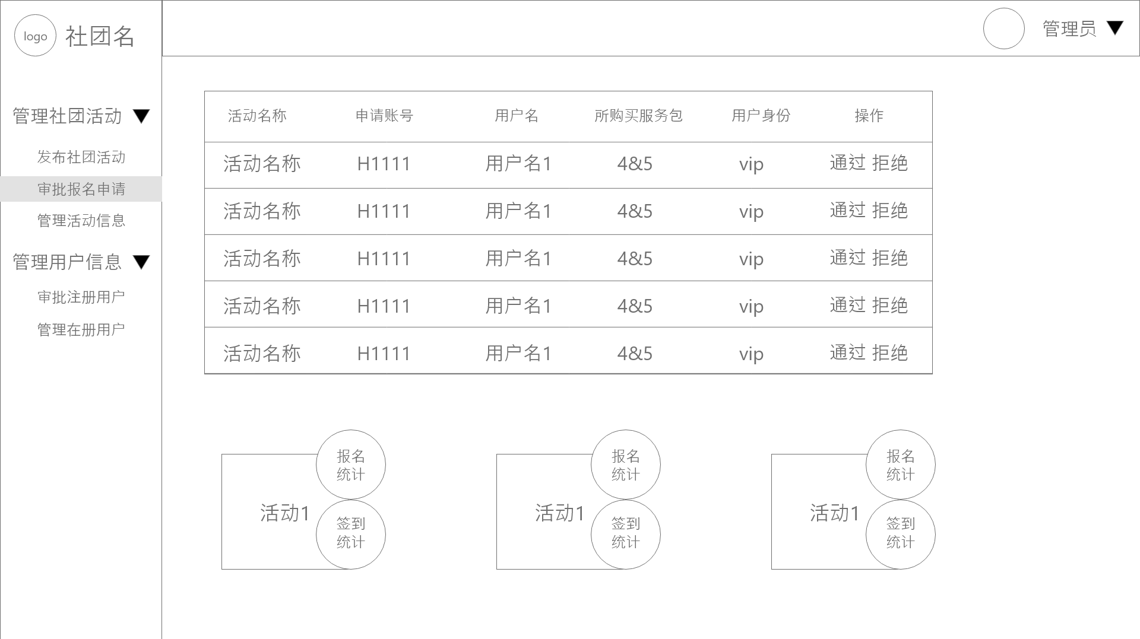

图3-2-2 审批报名申请图

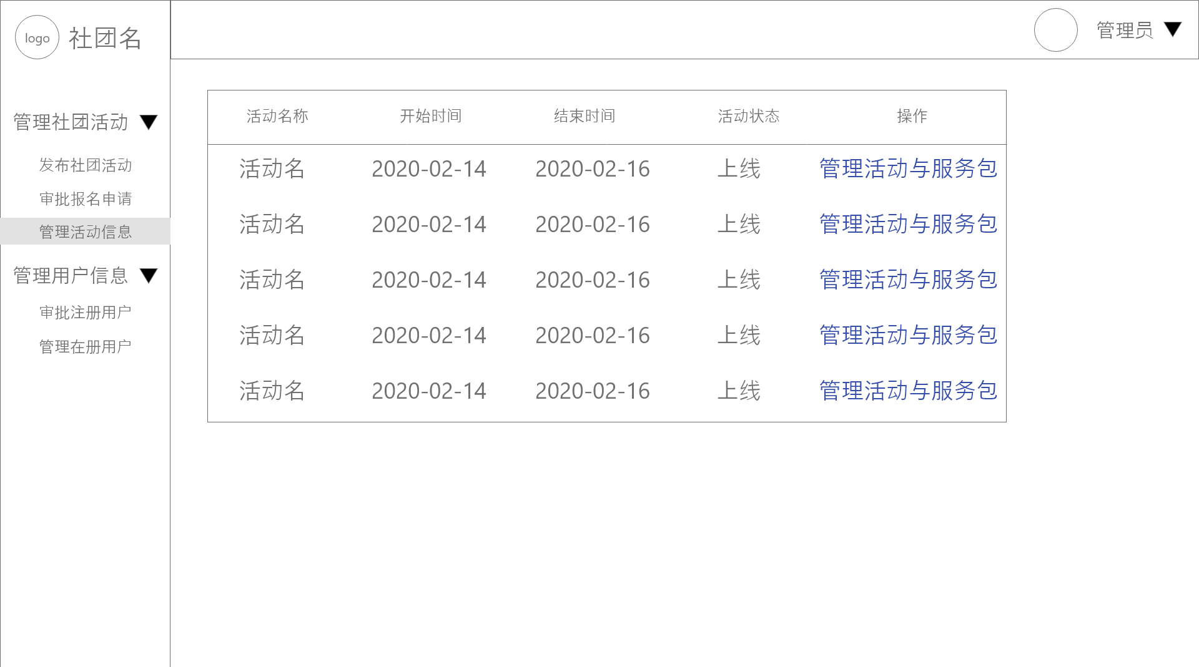

图3-2-3 管理活动信息图

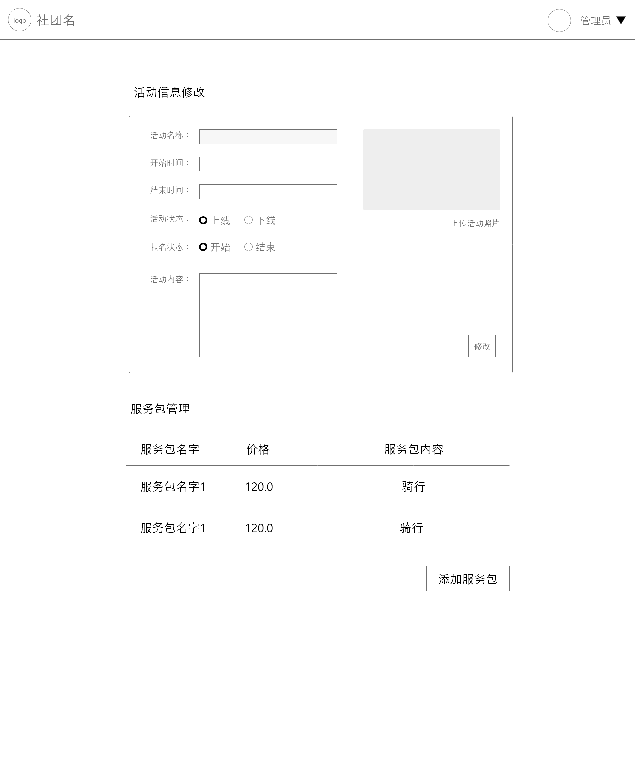

图3-2-4 管理活动与服务包图

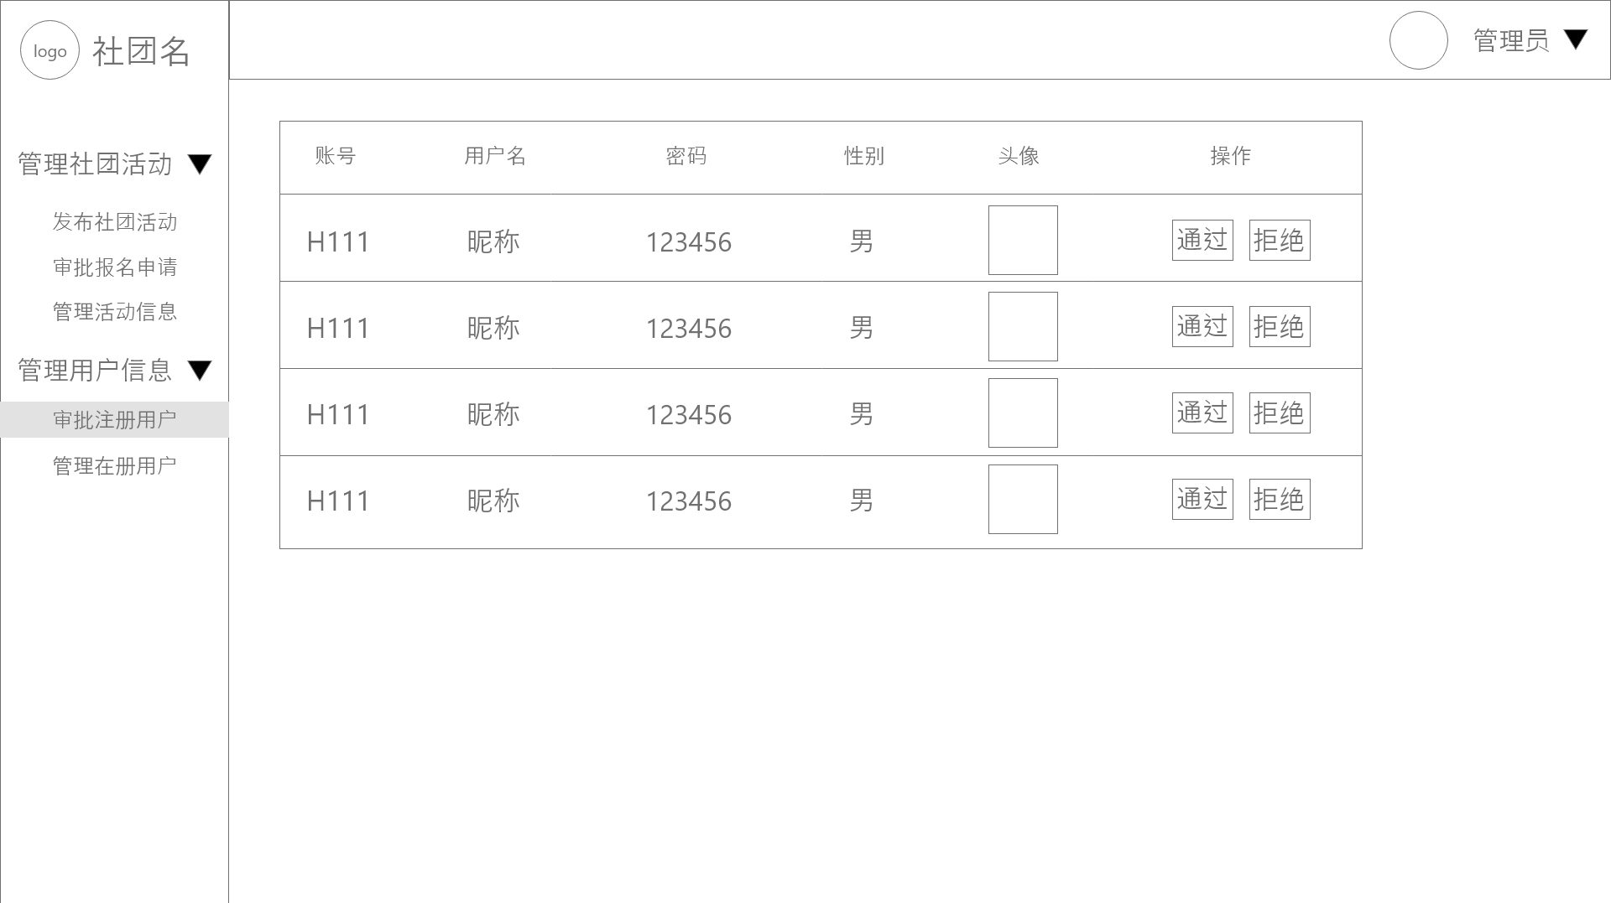

图3-2-5 审批注册用户图

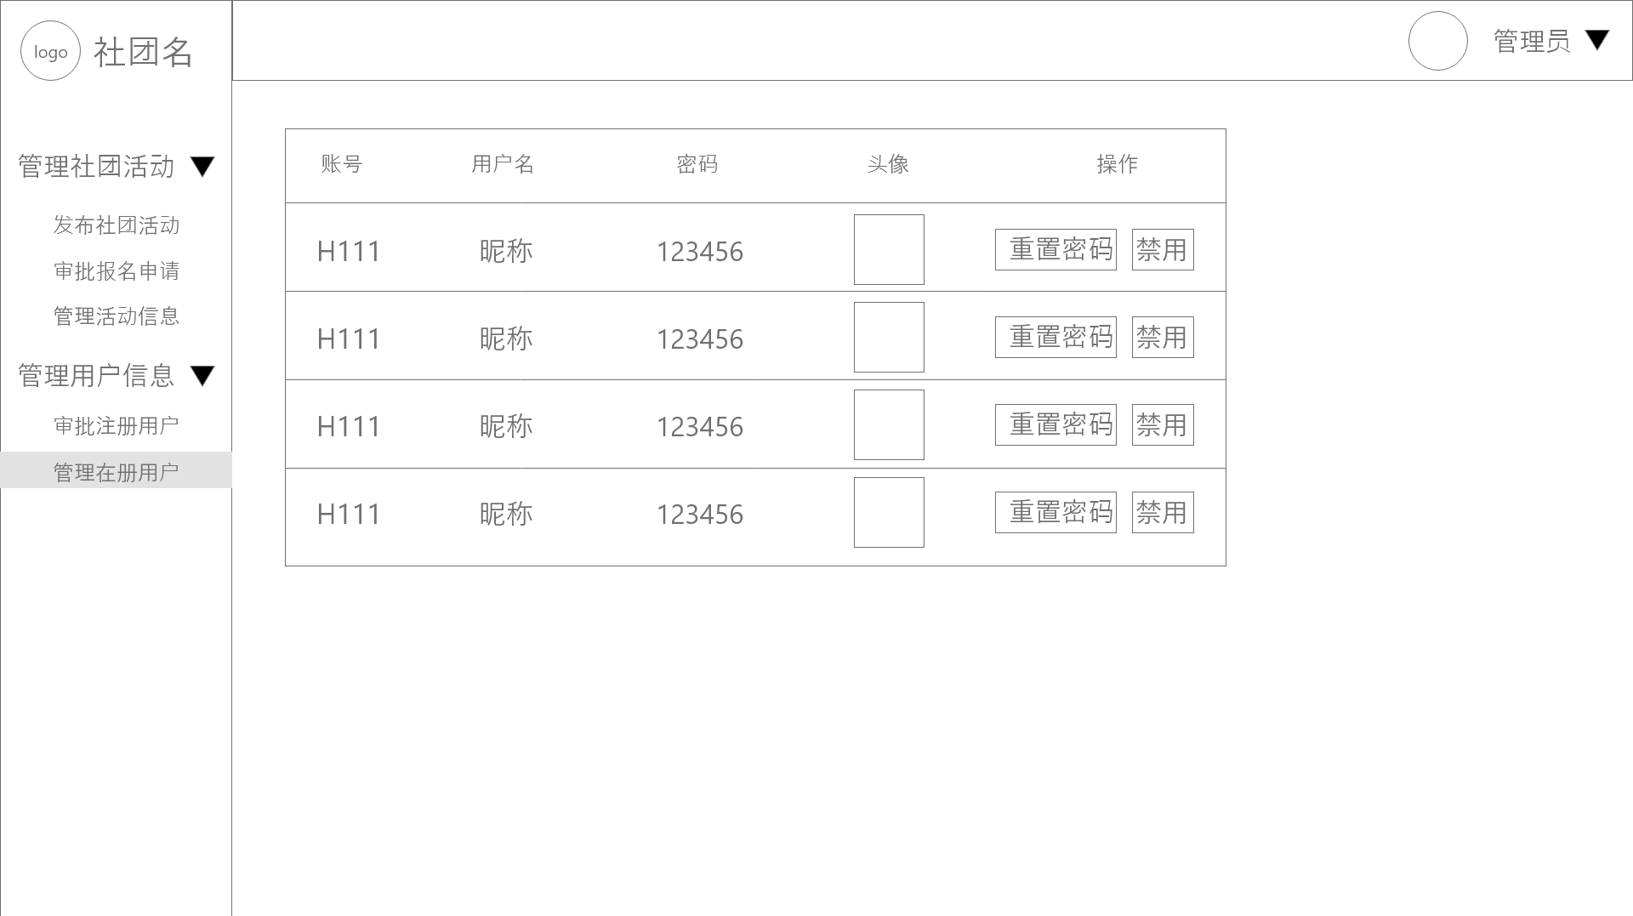

图3-2-6 管理在册用户图

3.2.2 用户端

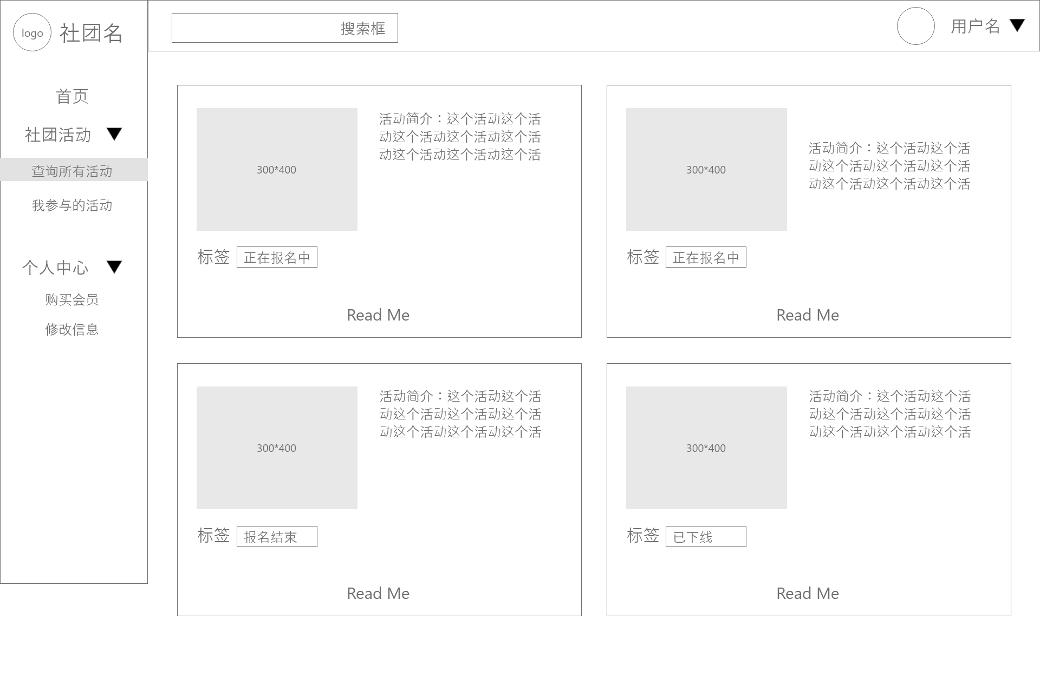 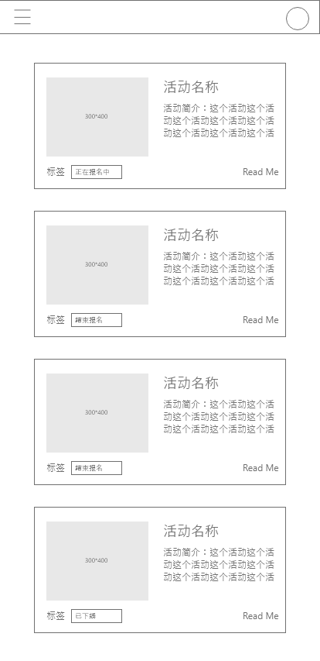

图3-2-7 查询所有活动图

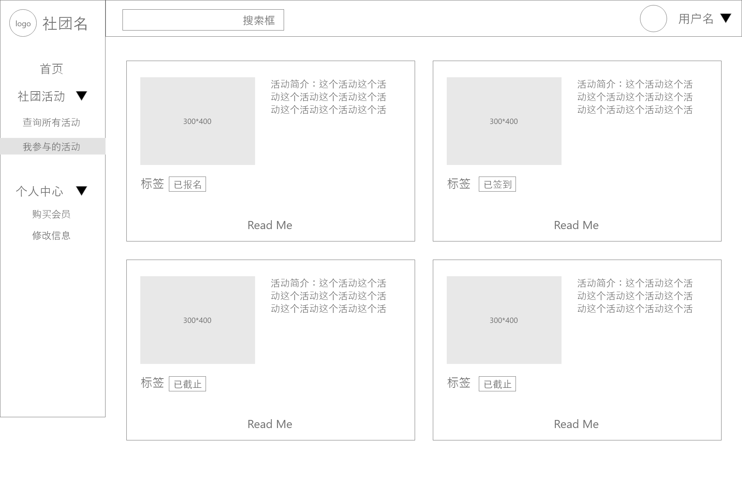 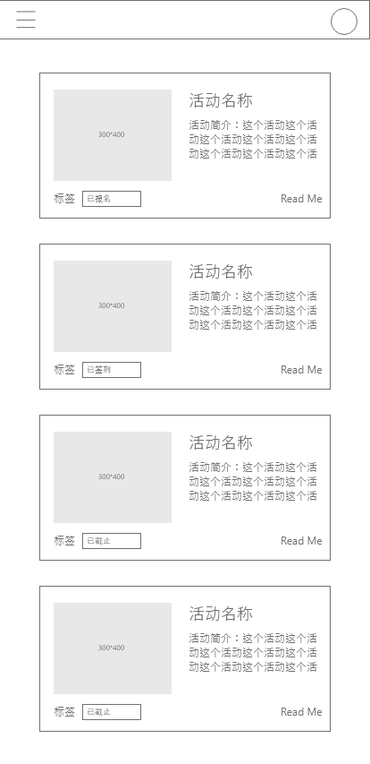

图3-2-8 我参与的活动图

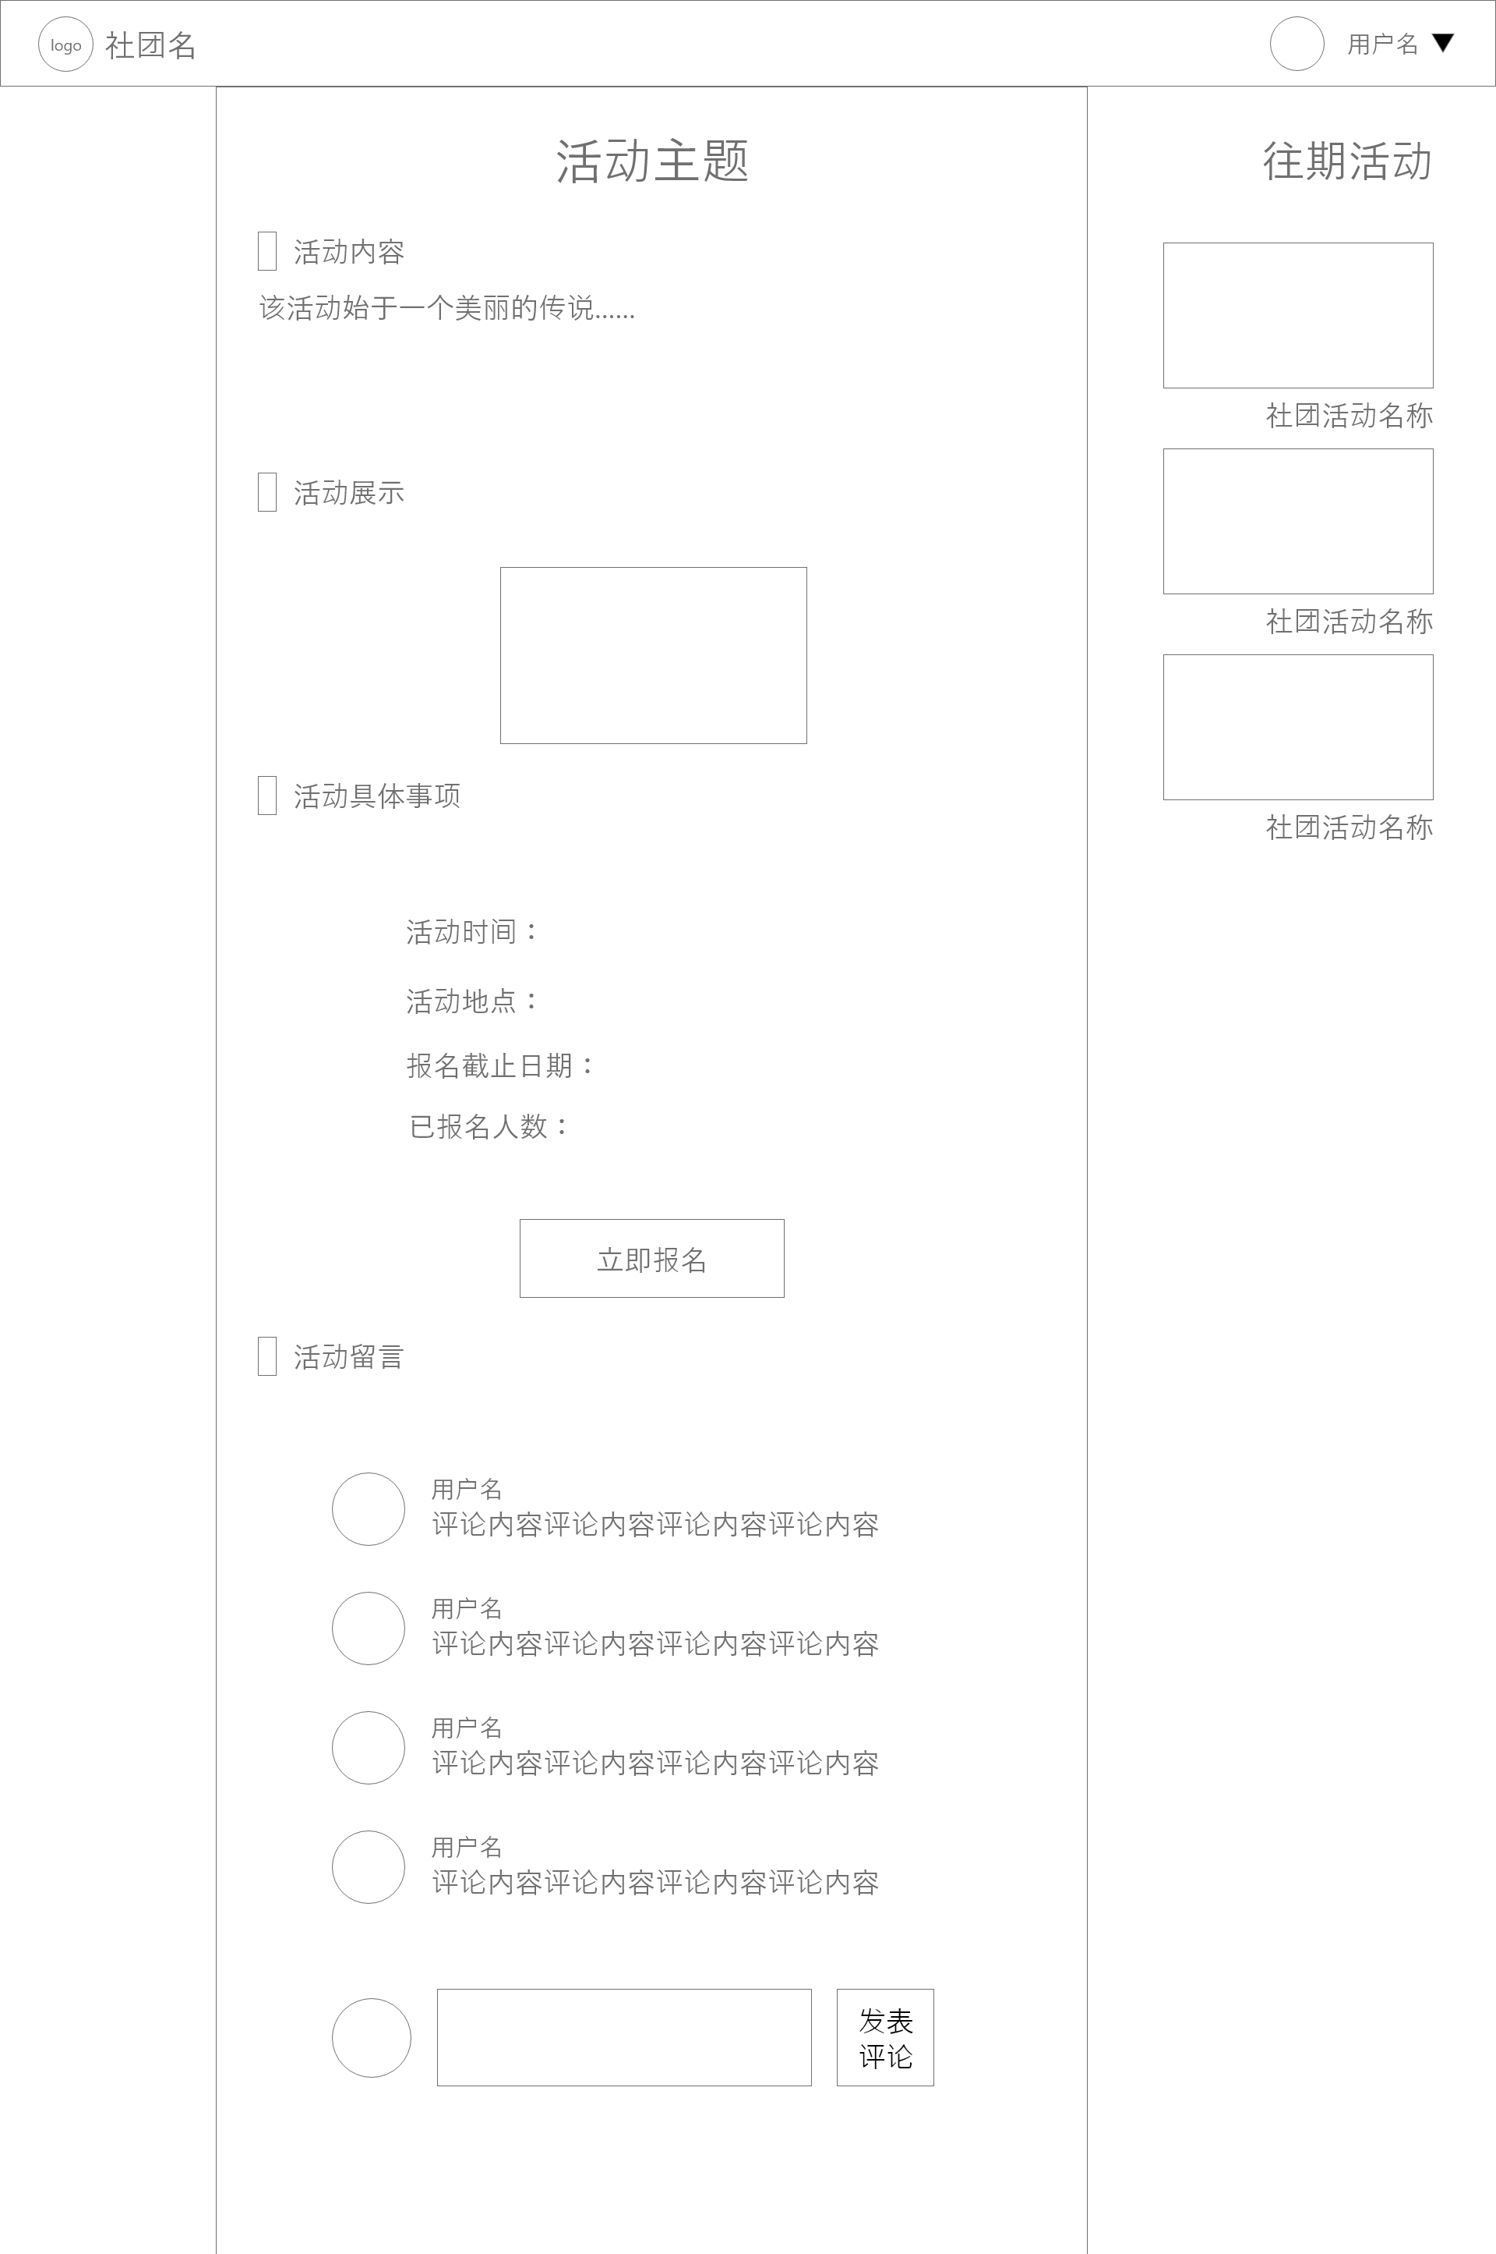 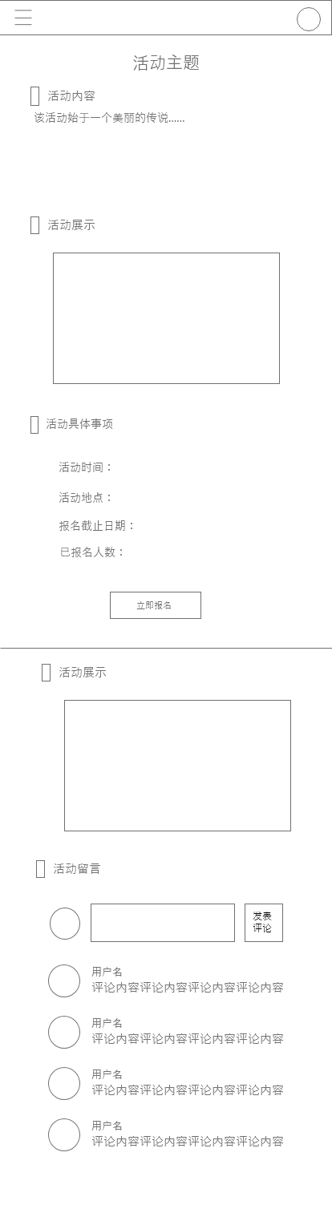

图3-2-9 活动详情图

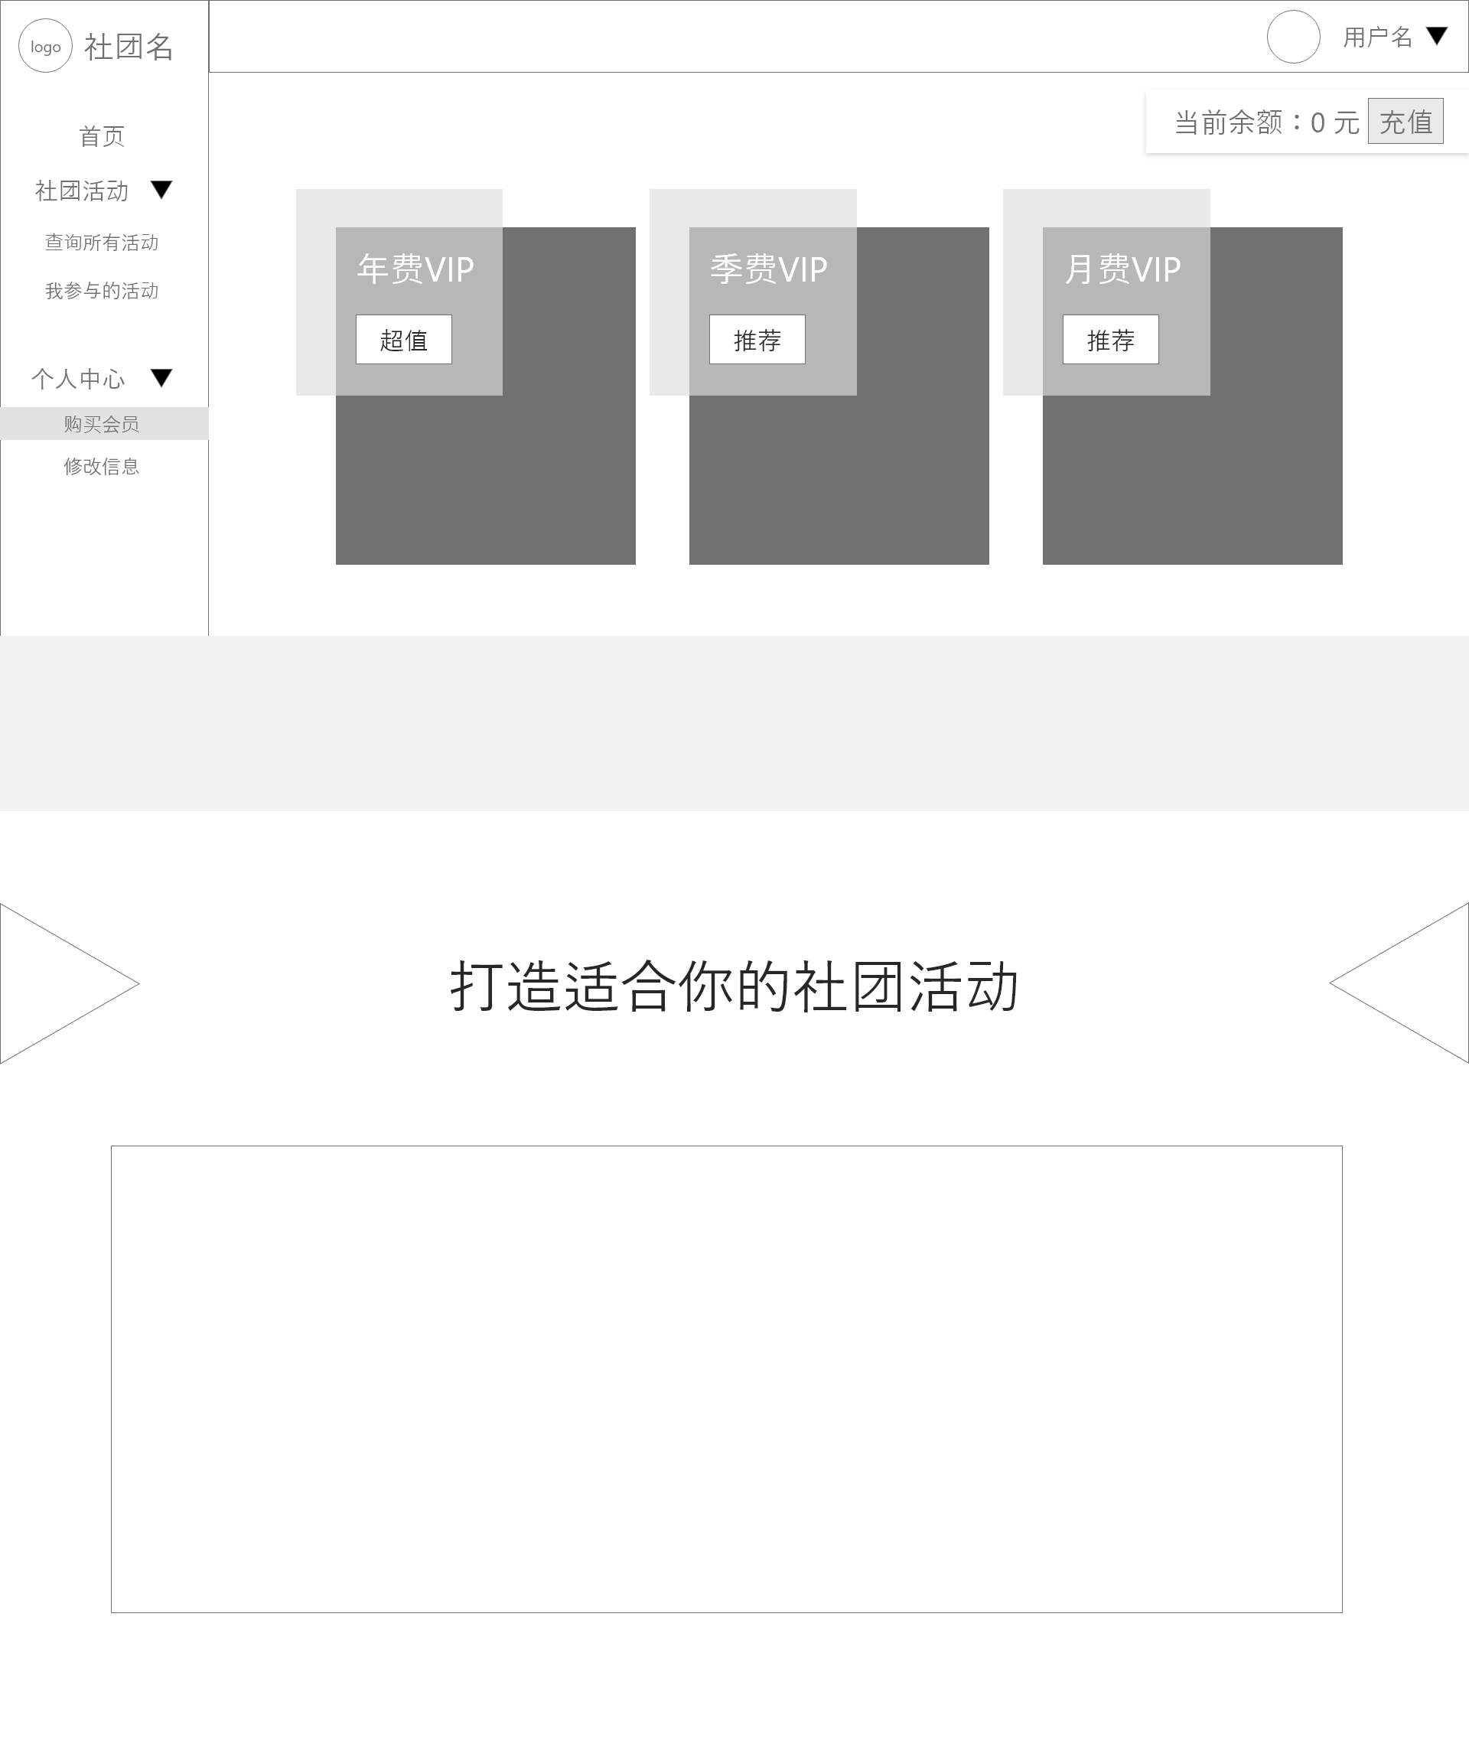 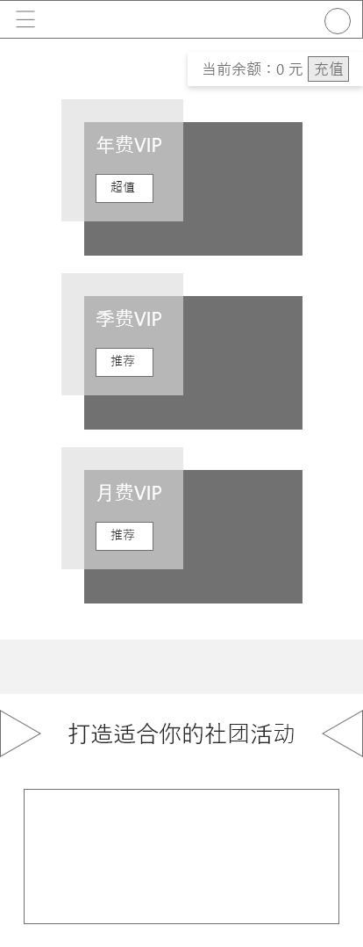

图3-2-10 购买会员图

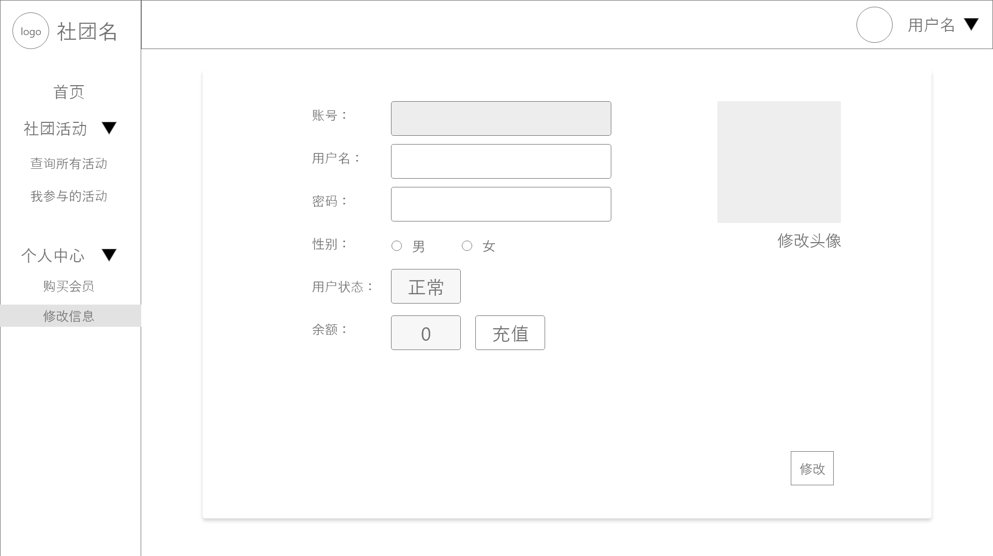 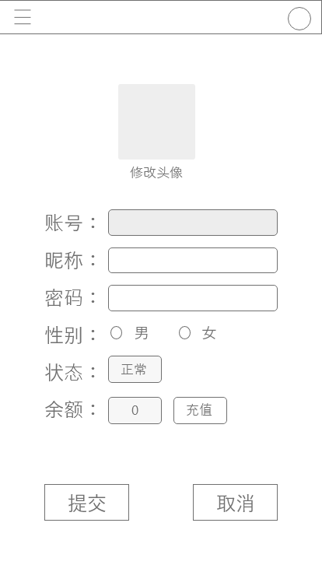

图3-2-11 修改信息图

## 3.3 功能设计

[根据前2步骤给出实现的每个模块的功能点，每个功能点涉及的信息项的输入/输出要求，并画出功能层次图，如果小组合作，实现的功能模块可以放在一张层次图里]

### 3.3.1 公共功能模块

* 用户信息注册：本功能主要实现用户的注册，用户信息包括账号、密码、昵称、性别、头像这5个信息项。其中账号不能重复，输入后会从数据库进行校验是否重复。密码会进行hash处理，保证数据库中的密码不可见。头像注册时为默认头像，注册成功审批通过后可在修改用户信息功能中修改头像。
* 用户登录：本功能主要实现用户的登录，在登录界面输入用户账号，输入时校验是否存在，给予相应提示。输入密码后要选择用户类型，管理员或普通用户，最后根据不同用户类型跳转到不同页面。
* 用户信息修改：本功能主要实现用户信息的修改，用户信息包括账号、密码、昵称、性别、头像这5个信息项，其中账号不可修改。

### 3.3.2 管理员功能模块

* 审批用户注册申请：本功能主要实现管理员对用户注册的申请，管理员可查询系统内正在申请的用户，用户注册信息主要包括账号、密码、昵称、性别、头像这5个信息项。点击通过申请按钮，用户即可成为注册用户。
* 管理已注册用户：本功能主要实现管理员对用户的管理，管理员可查询系统内所有用户，当用户出现违规行为，管理员有权禁用该用户和重置用户密码。
* 发布社团活动：本功能主要为管理员对社团活动的发布，管理员可以发布社团活动信息，主要包括活动名字、活动内容、开始时间、结束时间、活动照片这5个信息项。
* 管理社团活动：本功能主要为管理员对社团活动的管理，对社团信息的修改以及设置活动上下线和报名开始结束。
* 管理活动服务包：本功能主要为管理员对服务包的管理，服务包分为免费的和付费的，VIP用户可以享受所有服务包。管理员可以增加或禁用服务包，查询服务包购买的用户，若购买者较少，可以禁用该服务包。
* 查询活动报名的申请：本功能主要为管理员对用户报名活动的申请处理，用户报名信息主要包括活动名字、账号、昵称、所够买的服务包、用户身份（会员或普通用户）这5个信息项，若用户有购买服务包或为会员用户，则可以给予申请通过，否则给予拒绝。
* 统计各活动报名情况：本功能主要为管理员对活动报名的统计，以图表的方式呈现各个活动报名人数的情况。

### 3.3.3 用户功能模块

* 余额充值：本功能主要为用户实现余额充值，余额默认为0，这里不涉及支付接口，充值即可成功。
* 购买会员：本功能主要为用户实现会员购买。参加活动报名需要购买相应的服务包，服务包分为免费与付费的。若想购买付费的服务包需要支付一定的费用，会员则可以享受所有的服务包。长期参加活动对付费服务包有要求的用户则可以购买会员。会员分为1,3,6,12月不等，价格分别为30,88,150,288 元，用户可根据自己的需求来决定是否要购买会员。
* 查询所有活动并参与：本功能主要实现用户查询所有的活动，若活动处于上线状态，则可以进行评论；若活动处于上线状态同时报名还未结束，则可以进行服务包的购买和活动的报名。
* 查询与会活动：本功能主要实现用户查询自己已参与的所有活动，若活动处于上线状态且当前时间处于活动开始到结束期间，则可以进行活动签到，否则提示活动已下线或已错过签到时间。

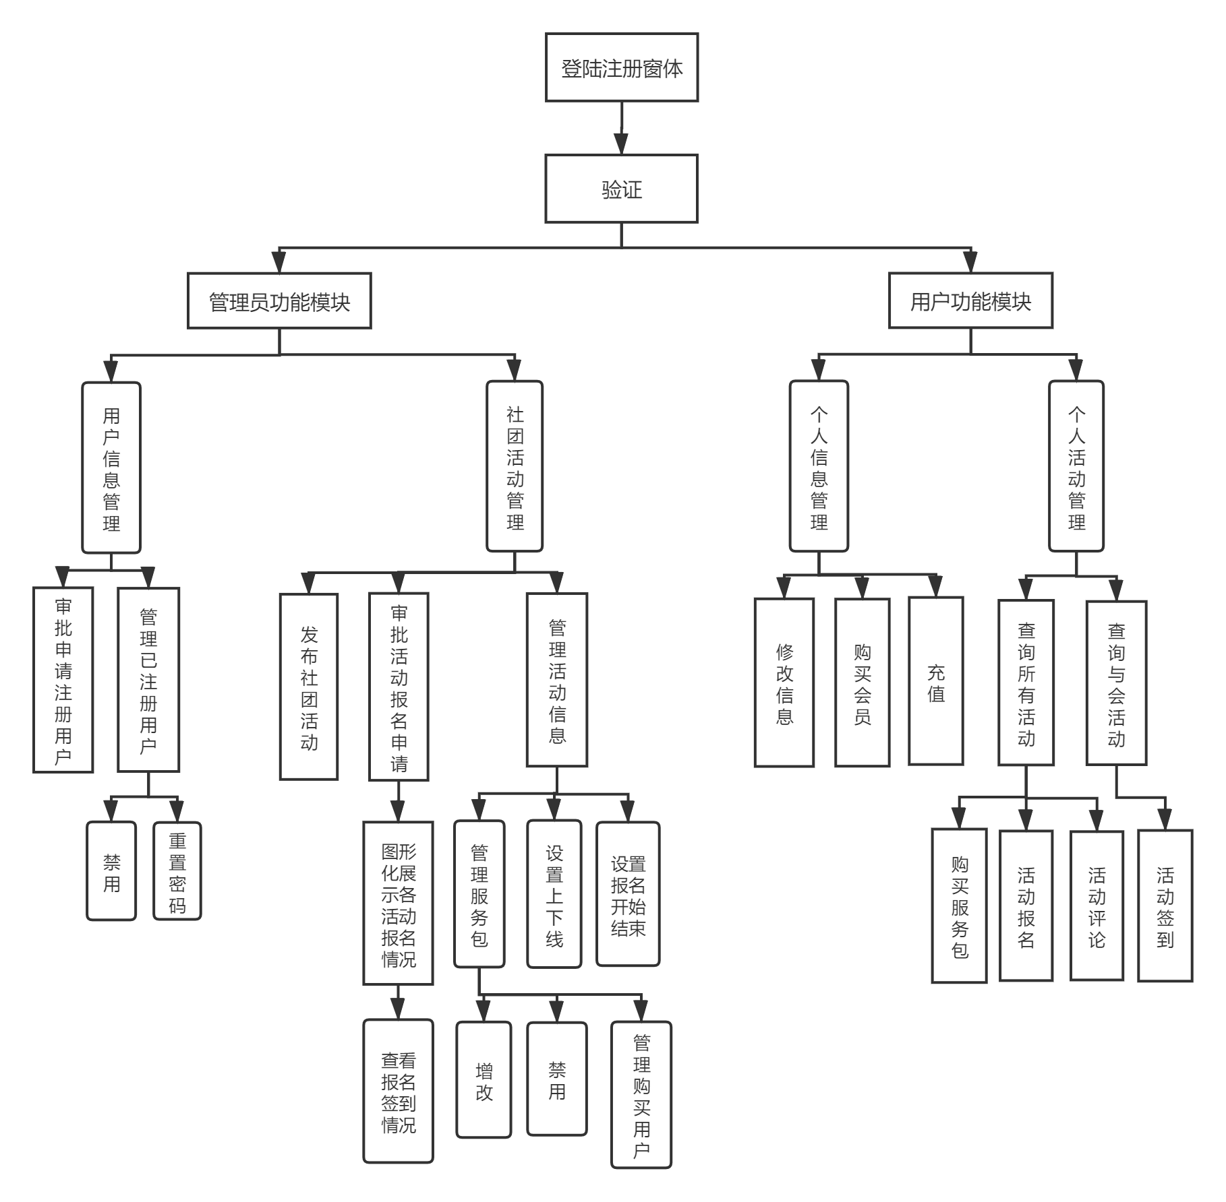

图3-2 功能层次图

## 3.3 数据库设计

［1、根据系统的功能设计，设计数据库表。

2、数据表较多时，前期设计需放上E-R图说明实体及其关系］

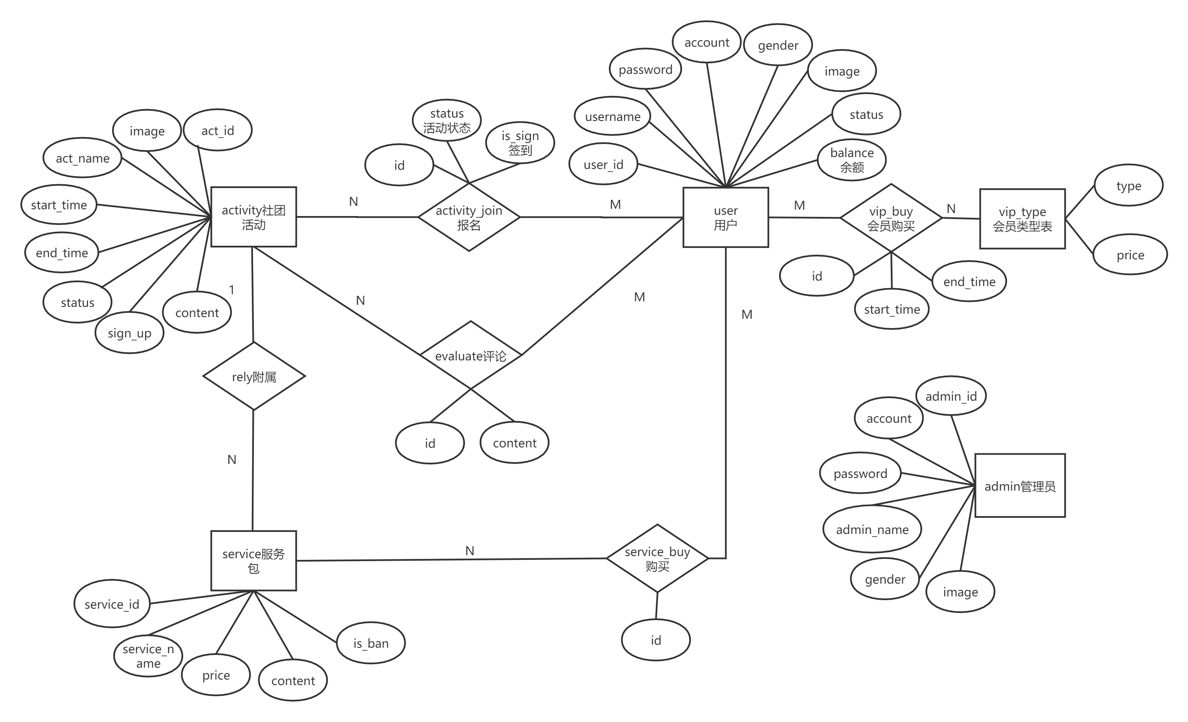

图3-3 E-R图

表3-1 user用户表

|  |  |  |  |  |
| --- | --- | --- | --- | --- |
| 字段名 | 类型及长度 | 字段含义 | 约束 | **说明** |
| user_id | int | 记录id | PK | auto_increment |
| account | varchar(20) | 账号 | 非空 |  |
| username | varchar(20) | 用户名/昵称 | 非空且唯一 |  |
| password | char(64) | 密码 | 非空 | hash处理 |
| gender | char | 性别 | 非空 | 男/女 |
| balance | decimal | 余额 | 非空 | 默认为0 |
| status | tinyint | 用户状态 | 非空 | 0-申请中 1-正常 -1 -禁用 |
| image | varchar(255) | 头像 | 非空 | 有默认头像 |

表3-2 admin管理员表

|  |  |  |  |  |
| --- | --- | --- | --- | --- |
| **字段名** | **类型及长度** | **字段含义** | **约束** | **说明** |
| admin_id | int | 记录id | PK | auto_increment |
| account | varchar(20) | 账号 | 非空且唯一 |  |
| admin_name | varchar(20) | 管理员名/昵称 | 非空 |  |
| password | char(64) | 密码 | 非空 | hash处理 |
| image | varchar(255) | 头像 | 非空 | 有默认头像 |
| gender | char | 性别 | 非空 | 男/女 |

表3-3 vip_buy会员购买表

|  |  |  |  |  |
| --- | --- | --- | --- | --- |
| **字段名** | **类型及长度** | **字段含义** | **约束** | **说明** |
| id | int | 记录id | PK | auto_increment |
| type | int | vip类型 | FK_vip(vip_type) | vip持续月份,分为1,3,12月 |
| user_id | int | 用户id | FK_user(user_id) |  |
| start_time | datetime | 开通时间 | 非空 |  |
| end_time | datetime | 结束时间 | 非空 | 根据type与开始时间相加 |

表3-4 vip会员类型表

|  |  |  |  |  |
| --- | --- | --- | --- | --- |
| **字段名** | **类型及长度** | **字段含义** | **约束** | **说明** |
| type | int | vip类型 | FK_vip(vip_type) | vip持续月份,分为1,3,12月 |
| price | decimal | 价格 | 非空 |  |

表3-5 activity活动表

|  |  |  |  |  |
| --- | --- | --- | --- | --- |
| **字段名** | **类型及长度** | **字段含义** | **约束** | **说明** |
| act_id | int | 记录id | PK | auto_increment |
| act_name | varchar(30) | 活动名 | 非空 |  |
| content | text | 活动内容 | 非空 |  |
| start_time | datetime | 活动开始时间 | 非空 |  |
| end_time | datetime | 活动结束时间 | 非空 |  |
| status | tinyint | 活动状态 | 非空 | 1-上线 0 -下线 默认为1 |
| sign_up | tinyint | 报名状态 | 非空 | 1-报名开始 0-报名结束 默认为1 |
| image | varchar(255) | 活动照片 | 非空 | 有默认照片 |

表3-6 activity_join活动参加表

|  |  |  |  |  |
| --- | --- | --- | --- | --- |
| **字段名** | **类型及长度** | **字段含义** | **约束** | **说明** |
| id | int | 记录id | PK | auto_increment |
| user_id | int | 用户id | FK_user(user_id) |  |
| act_id | int | 活动id | FK_activity(act_id) |  |
| status | tinyint | 活动状态 | 非空 | 0-申请中 1-报名成功 -1 报名失败 默认为0 |
| is_sign | tinyint | 是否签到 | 非空 | 0-未签到 1-签到 默认为0 |

表3-7 service服务包表

|  |  |  |  |  |
| --- | --- | --- | --- | --- |
| **字段名** | **类型及长度** | **字段含义** | **约束** | **说明** |
| service_id | int | 服务包id | PK | auto_increment |
| service_name | varchar(20) | 服务包名字 | 非空 |  |
| act_id | int | 活动id | FK_activity(act_id) |  |
| price | decimal | 价格 | 非空 |  |
| content | text | 服务包内容 | 非空 |  |
| is_ban | tinyint | 是否被禁用 | 非空 | 0-正常 1-被禁用 默认为0 |

表3-8 service_buy服务包购买表

|  |  |  |  |  |
| --- | --- | --- | --- | --- |
| **字段名** | **类型及长度** | **字段含义** | **约束** | **说明** |
| id | int | 记录id | PK | auto_increment |
| user_id | int | 用户id | FK_user(user_id) |  |
| service_id | int | 服务包id | FK_service(service_id) |  |

表3-9 evaluate评价表

|  |  |  |  |  |
| --- | --- | --- | --- | --- |
| **字段名** | **类型及长度** | **字段含义** | **约束** | **说明** |
| id | int | 记录id | PK | auto_increment |
| act_id | int | 活动id | FK_activity(act_id) |  |
| user_id | int | 用户id | FK_user(user_id) |  |
| content | text | 评价内容 | 非空 |  |

# 4 关键功能的实现思路

## 4.1管理已注册用户功能实现

页面将用户状态按正常和禁用排序下来，根据用户状态决定旁边的按钮显示的是禁用还是解除禁用。链接到的php文件都为banAccount.php，通过url得到用户id，因为status=1时为正常，-1时为禁用，所以只要将status*（-1）即可。

（后面的功能实现介绍只展示关键sql语句）

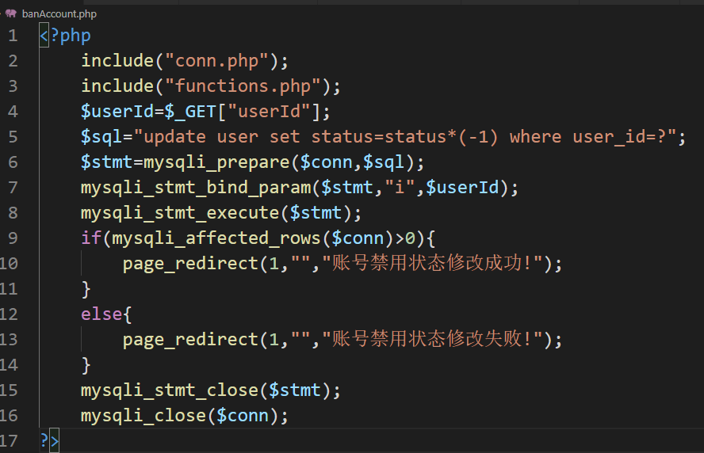

## 4.2 审批申请注册用户功能实现

页面显示正在审批中的用户列表，点击旁边按钮后即可将用户id传入，执行sql将status字段修改为1即可审批通过。

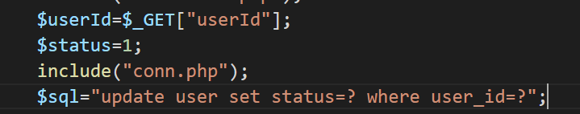

## 4.3 发布社团活动功能实现

页面显示表单，提供活动名称、活动内容、开始时间、结束时间的输入，活动照片点击发布后，通过post得到字段写入数据库。照片的上传通过iframe链接到上传文件相关的php实现。

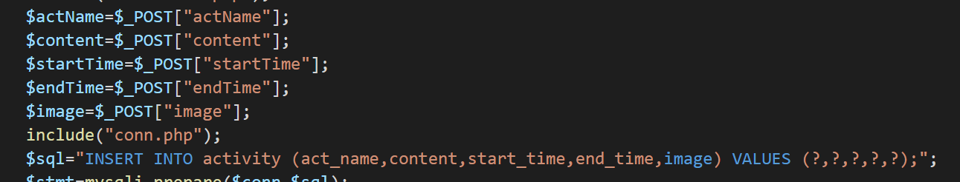

## 4.4 显示活动报名情况功能实现

通过sql查询所以活动报名成功的人数，获取到活动名和具体报名人数以json方式存储，最后用echart显示活动报名情况，同理还可单个活动按男女比例显示报名情况。

Sql=”SELECT act_name AS name,count(*) AS value FROM activity_join NATURAL

JOIN activity WHERE activity_join.`status`=1 GROUP BY act_id ;”

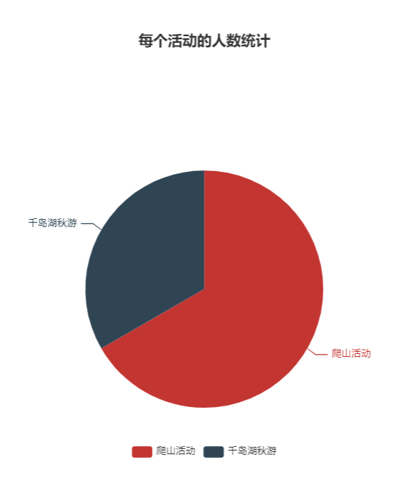

## 4.5 查看报名签到情况功能实现

页面卡片显示所有活动，点击某个活动的查看签到按钮后，传入活动id，通过sql查询相应的用户名和签到情况，封装成json格式存入，最后遍历在页面中展示签到列表。

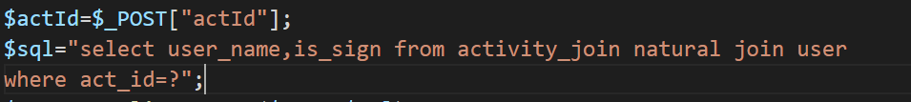

## 4.6 管理活动

点击管理活动信息后，页面显示表单，可以修改活动信息，通过数据库访问将活动信息写入在value中，方便用户只需对想要修改的信息进行修改，活动上下线与报名开始结束可通过单选框进行选择。

## 4.7 增加服务包功能实现(修改同理)

与发布社团活动功能实现相同，点击某个社团活动的增加服务包后，在页面表单隐藏地传入社团活动id字段，提供服务包名称、服务包内容、服务包价格的输入，点击增加后，通过post得到字段写入数据库。

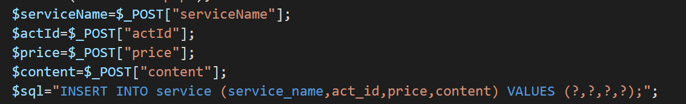

## 4.8 用户购买会员功能实现

会员分为月度，季度和年度，数据库中使用type字段用1,3,12区分,单用户购买会员后，先判断vip_buy表中是否存在该用户购买记录，若无，则插入数据，以当前时间作为start_time，增加相应的月份后作为end_time。同时，用户余额进行相应修改。若有记录，则找到这条记录进行修改即可。之后系统判断用户是否为会员则通过查询vip_buy表，若有记录判断end_time字段大于当前时间则为会员，否则为普通用户。